# PROPOSAL TUGAS AKHIR

RANCANG BANGUN MEDIA PEMBELAJARAN TEKNIK INFORMATIKA (MELATI) BERBASIS WEB DI PROGRAM STUDI D3 TEKNIK INFORMATIKA POLNEP (STUDI KASUS: MATA KULIAH PEMROGRAMAN *MOBILE*)



**OLEH:**

**MOCHTAR MUHAMMAD FAISAL**

**3201916018**

**PROGRAM STUDI D-III TEKNIK INFORMATIKA**

**JURUSAN TEKNIK ELEKTRO**

**POLITEKNIK NEGERI PONTIANAK**

**2022**

## HALAMAN PENGESAHAN

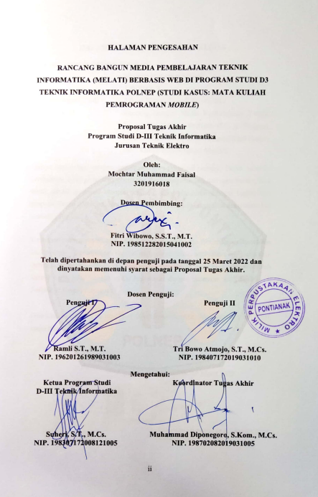

## 

## **HALAMAN PERNYATAAN ORISINALITAS**

Saya yang bertanda tangan di bawah ini:

|  |  |  |
| --- | --- | --- |
| Nama | : | Mochtar Muhammad Faisal |
| NIM | : | 3201916018 |
| Jurusan/Program Studi | : | Teknik Elektro/Teknik Informatika |
| Judul Proposal | : | Rancang Bangun Media Pembelajaran Teknik Informatika (Melati) Berbasis Web di Program Studi D3 Teknik Informatika Polnep (Studi Kasus: Mata Kuliah Pemrograman *Mobile*). |

Menyatakan dengan sebenar-benarnya bahwa penulisan proposal Tugas Akhir ini  
berdasarkan hasil penelitian, pemikiran dan pemaparan asli dari saya sendiri, baik  
untuk naskah proposal maupun kegiatan yang tercantum sebagai bagian dari  
proposal Tugas Akhir ini. Jika terdapat karya orang lain, saya akan mencantumkan sumber yang jelas.

Demikian pernyataan ini saya buat dengan sesungguhnya dan apabila dikemudian  
hari terdapat penyimpangan dan ketidakbenaran dalam pernyataan ini, maka saya  
bersedia menerima sanksi akademik berupa pencabutan gelar yang telah diperoleh  
karena karya tulis ini dan sanksi lain sesuai dengan peraturan yang berlaku di  
Politeknik Negeri Pontianak.

Demikian pernyataan ini saya buat dalam keadaan sadar tanpa paksaan dari pihak  
mana pun.

Pontianak, 25 Maret 2022   
Yang membuat pernyataan,

Materai

10000

MOCHTAR MUHAMMAD FAISAL 3201916018

# DAFTAR ISI

HALAMAN JUDUL i

HALAMAN PENGESAHAN ii

HALAMAN PERNYATAAN ORISINALITAS iii

DAFTAR ISI iv

DAFTAR TABEL v

DAFTAR GAMBAR vi

1. Judul 1

2. Latar Belakang 1

3. Rumusan Masalah 3

4. Batasan Masalah 3

5. Tujuan Penelitian 4

6. Manfaat Penelitian 4

7. Metodologi Penelitian 5

8. Landasan Teori 8

9. Rancangan Sistem 15

10. Jadwal Penyelesaian Tugas Akhir 35

DAFTAR PUSTAKA 36

# DAFTAR TABEL

Tabel 1. Tabel Contoh baris HTML (*HyperText Markup Language*) 10

Tabel 2. Tabel Contoh baris *sintaks* dasar PHP (*Hypertext Preprocessor*) 11

# DAFTAR GAMBAR

Gambar 1. Metode RAD (Rapid Application Development) 5

Gambar 2. *Use Case* Diagram Admin 16

Gambar 3*. Use Case* Diagram Dosen 17

Gambar 4. *Use Case* Diagram Mahasiswa 18

Gambar 5. Halaman *login* 19

Gambar 6. Halaman Beranda 21

Gambar 7. Tampilan Untuk Menuju Menu Belajar 22

Gambar 8. Halaman Menu Belajar 1 23

Gambar 9. Halaman Menu Belajar 2 24

Gambar 10. Halaman Menu Belajar 3 25

Gambar 11. Halaman Menu Diskusi 26

Gambar 12. Halaman Menu *Show case* 1 27

Gambar 13. Halaman Menu *Show case* 2 28

Gambar 14. Halaman Menu pengaturan 29

Gambar 15. Halaman Menu Edit Profil 30

Gambar 16. Halaman Menu Edit *Password* 31

Gambar 17. Halaman Menu *Upload Show Case* 32

Gambar 18. Halaman *Upload* Pesan Testimoni 33

Gambar 19. Tampilan *Pop Up* Keluar Aplikasi 34

## Judul

“Rancang Bangun Media Pembelajaran Teknik Informatika (Melati) Berbasis Web di Program Studi D3 Teknik Informatika Polnep (Studi Kasus: Mata Kuliah Pemrograman *Mobile*)”.

## Latar Belakang

Pembelajaran adalah proses interaksi peserta didik dengan pendidik dan sumber belajar pada suatu lingkungan belajar. Pembelajaran merupakan bantuan yang diberikan pendidik agar dapat terjadi proses perolehan ilmu dan pengetahuan, penguasaan kemahiran dan tabiat, serta pembentukan sikap dan kepercayaan pada peserta didik. Dengan kata lain, pembelajaran adalah proses untuk membantu peserta didik agar dapat belajar dengan baik [1].

Dalam melaksanakan pembelajaran terdapat beberapa cara yang dapat dilakukan yaitu, bertemu secara langsung dan tidak langsung dengan peserta didik. Dalam hal ini proses pembelajaran dengan cara bertemu langsung menjadi cara yang paling sering dilakukan sejauh ini, dibandingkan dengan proses pembelajaran yang dilakukan dengan cara tidak langsung pembelajaran dengan cara ini menggunakan media seperti, Google Meet, Zoom, Microsoft Teams dan lain sebagainya. Dengan cara-cara yang di jelaskan di atas, pembelajaran masih dapat dilakukan dengan menggunakan salah satu cara tersebut. Penggunaan media di atas dinilai sudah cukup membantu dalam proses pembelajaran akan tetapi, lebih baik lagi jika adanya suatu aplikasi pembelajaran untuk mendapatkan materi pembelajaran berupa penjelasan materi pembelajaran dalam bentuk video yang disampaikan oleh dosen yang terkait.

Pada pembahasan proposal Tugas Akhir ini, penulis mengambil studi kasus pada mata kuliah Pemrograman *Mobile* untuk pembahasan materi pembelajaran dalam bentuk video pada aplikasi yang akan dibuat nantinya. Akan tetapi tidak menutup kemungkinan adanya pembahasan materi pembelajaran dari mata kuliah lainnya yang ada di Program Studi D-III Teknik Informatika Politeknik Negeri Pontianak. Mata kuliah Pemrograman Mobile adalah salah satu mata kuliah yang ada di Program Studi D-III Teknik Informatika Politeknik Negeri Pontianak mata kuliah tersebut dilaksanakan pada Semester IV. Pada proses pembelajarannya dosen memberikan materi dan praktikum yang berkenaan dengan pembuatan aplikasi berbasis *mobile* oleh karena itu mahasiswa di harapkan mampu memahami materi tersebut. Dengan meningkatnya perkembangan aplikasi berbasis *mobile* saat ini, banyak hal yang dapat dilakukan mulai dari berbelanja, memesan tiket, membayar tagihan dan lain sebagainya, semuanya dapat dilakukan dengan mudah melalui aplikasi. Hal ini menekankan bahwa pembelajaran Pemrograman *Mobile* yang dilakukan di dunia perkuliahan maupun di luar perkuliahan sangat diperlukan agar dapat menyesuaikan dengan perkembangan zaman pada saat ini, dengan adanya materi pembelajaran dalam bentuk rekaman video dapat melatih kemampuan mahasiswa agar bisa menjadi *programmer* handal yang mampu membuat aplikasi berbasis *mobile*.

Dalam penjelasan di atas, terdapat penelitian terdahulu terkait dengan judul yang penulis ajukan di antaranya yaitu penelitian dari Aldha Cahaya Sari tahun 2020 berjudul “Aplikasi Media Pembelajaran Untuk Mata Kuliah Pengantar Teknologi Informasi Berbasis Android di Program Studi Teknik Informatika Politeknik Negeri Pontianak” tujuan dibuatnya aplikasi tersebut untuk dapat membantu dosen dalam memberikan wawasan dan melatih mahasiswa dalam bentuk materi dan kuis di dalam/diluar jam perkuliahan [2]. Penelitian selanjutnya yaitu dari Dwi haryono tahun 2015 yang berjudul “Aplikasi Video Pembelajaran dengan Konsep Youtube” yang di buat oleh salah satu mahasiswa Teknik Informatika Sekolah Tinggi Manajemen Informatika dan Komputer (STIMIK) Amik Riau. Pada Aplikasi Video Pembelajaran dengan Konsep Youtube tersebut terdapat beberapa kesimpulan yaitu pertama, aplikasi video tutorial pembelajaran dengan konsep YouTube dirancang untuk membantu kegiatan belajar mengajar di kampus Sekolah Tinggi Manajemen Informatika dan Komputer (STMIK) Amik Riau. Yang kedua, sistem ini membantu dosen untuk memberikan pembelajaran tambahan ataupun materi pembelajaran serta mahasiswa dalam memperolehnya saat di luar jam tatap muka sudah tidak lagi berlangsung. Yang ketiga, sistem ini nantinya dapat menambah jumlah penggunaan waktu pembelajaran yang masih kurang dalam SKS tertentu menjadi tercukupi sehingga materi pembelajaran tetap dapat sampai dengan maksimal [3].

Oleh karena itu, untuk membantu dosen dalam memberikan materi pembelajaran, penulis berencana akan membuat suatu aplikasi untuk media pembelajaran yang nantinya aplikasi tersebut berisikan rekaman video-video pembelajaran mata kuliah yang terdapat di program studi D-III Teknik Informatika Politeknik Negeri Pontianak dengan studi kasus pada mata kuliah Pemrograman *Mobile*. Aplikasi yang akan dibuat berjudul “Media Pembelajaran Teknik Informatika (Melati) Berbasis Web di Program Studi D3 Teknik Informatika Polnep (Studi Kasus: Mata Kuliah Pemrograman *Mobile*).” sebagai salah satu syarat penyelesaian Tugas Akhir.

## Rumusan Masalah

Berdasarkan latar belakang yang telah diuraikan di atas, maka rumusan masalah dalam Tugas Akhir ini adalah bagaimana merancang dan membangun Media Pembelajaran Teknik Informatika (Melati) Berbasis Web di Program Studi D3 Teknik Informatika Polnep (Studi Kasus: Mata Kuliah Pemrograman *Mobile*).

## Batasan Masalah

Agar ruang lingkup yang dibahas tidak meluas ke hal lain, maka perlu adanya batasan masalah, penulis membatasi ruang lingkup masalah sebagai berikut:

1. Media pembelajaran berbasis *website* dengan sistem pembelajaran berbentuk rekaman video pada mata kuliah Pemrograman *Mobile* dan mata kuliah lainnya yang terdapat di Program Studi D-III Teknik Informatika Politeknik Negeri Pontianak.
2. Materi pembelajaran atau rekaman video pembelajaran yang terdapat dalam aplikasi ini akan di berikan langsung oleh dosen yang terkait mata kuliah tertentu khususnya untuk mata kuliah Pemrograman *Mobile* pada program studi D-III Teknik Informatika Politeknik Negeri Pontianak.
3. Materi pembelajaran hanya dapat di akses oleh mahasiswa Program Studi Teknik Informatika Politeknik Negeri Pontianak.
4. Aplikasi pembelajaran ini akan dibangun menggunakan *framework Boostrap* sebagai tampilan aplikasi.
5. Aplikasi pembelajaran ini juga akan dibangun dengan menggunakan *framework Laravel* yang ditulis dalam Bahasa pemrograman PHP (*Hypertext Preprocessor*).
6. Video yang terdapat pada aplikasi ini menggunakan media Youtube sebagai wadah (*database*) untuk menampung video-video yang akan di upload kedalam aplikasi ini nantinya.
7. Terdapat 3 aktor dalam penggunaan aplikasi ini, yang pertama yaitu Admin, yang memiliki hak akses untuk mengelola data akun dan sistem yang ada pada aplikasi tersebut. Yang kedua yaitu dosen, aktor yang memiliki peran untuk mengisi dan menyampaikan materi pembelajaran dalam bentuk video ke dalam aplikasi ini. Yang ketiga yaitu mahasiswa, aktor yang dapat menggunakan layanan yang tersedia pada aplikasi ini, layanan yang dapat dinikmati mahasiswa seperti informasi seputar *website*, belajar, diskusi, *show case* yaitu kumpulan aplikasi hasil *project* yang telah dibuat dan profil *user*.

## Tujuan Penelitian

Tujuan yang ingin dicapai dari penelitian ini adalah untuk merancang dan membangun Media Pembelajaran Teknik Informatika (Melati) Berbasis Web di Program Studi D3 Teknik Informatika Polnep (Studi Kasus: Mata Kuliah Pemrograman *Mobile*). Dengan aplikasi ini diharapkan dapat digunakan dalam penyampaian materi pembelajaran dalam bentuk rekaman video dengan menggunakan fitur tambah video pembelajaran yang terdapat di dalam aplikasi ini, sehingga hal ini dapat membantu mahasiswa dalam belajar karena video pembelajaran di dalamnya dapat akses dimana pun dan kapan pun secara *online*.

## Manfaat Penelitian

Berikut adalah beberapa manfaat yang di dapat dalam penelitian pada Proposal Tugas akhir ini:



### Bagi Penulis

Adapun manfaat yang penulis dapat yaitu melatih penulis dalam menerapkan pengetahuan dan ilmu-ilmu yang telah diperoleh selama menjalani bangku perkuliahan, khususnya dalam pembuatan aplikasi berbasis *website.*



### Bagi Dosen

Manfaat bagi dosen dengan adanya aplikasi ini dapat membantu dalam menyampaikan materi pembelajaran khususnya untuk mata kuliah Pemrograman *Mobile* dan mata kuliah lainnya yang ada di program studi D-III Teknik Informatika Politeknik Negeri Pontianak.



### Bagi Mahasiswa

Adapun manfaat bagi mahasiswa adalah dapat menambah wawasan dan pengetahuan mahasiswa sebagai pengguna aplikasi, khususnya untuk mendapatkan materi pembelajaran khususnya pada mata kuliah Pemrograman *Mobile* dan mata kuliah lainnya yang ada di program studi D-III Teknik Informatika Politeknik Negeri Pontianak.

## Metodologi Penelitian

Model pengembangan aplikasi yang digunakan di dalam penelitian ini adalah metode RAD (*Rapid Application Development*). RAD adalah metode yang terfokus pada pengembangan aplikasi secara cepat, melalui pengulangan dan *feedback* berulang-ulang. Berikut adalah gambaran metode RAD yang telah di jelaskan di atas:

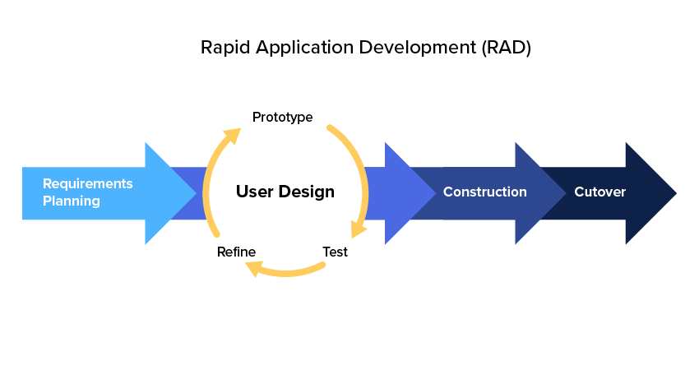

Gambar 1. Metode RAD (Rapid Application Development)

Berikut ini adalah tahapan-tahapan pengembangan perangkat lunak menggunakan metode RAD (*Rapid Application Development*):

1. Menentukan Kebutuhan Proyek

RAD (*Rapid Application Development*) dimulai dengan menentukan kebutuhan sebuah proyek (*project requirements*). Pada tahap ini, penulis perlu menentukan kebutuhan yang ingin dipenuhi dari sebuah proyek. Setelah mendapatkan kebutuhan yang jelas, barulah penulis menentukan hal-hal yang lebih detail. Misalkan seperti tujuan dan *timeline* yang diperlukan. Penulis juga perlu memikirkan apa saja masalah yang mungkin muncul dalam proses pengembangan aplikasi. Tak lupa, memikirkan strategi yang tepat untuk menyelesaikannya. Intinya, tahap awal ini berguna untuk memberikan gambaran luas pada proyek yang ingin dikerjakan. Dalam prosesnya, penulis bisa saja beralih ke hal-hal yang lebih spesifik.

Pada tahap menentukan kebutuhan ini, penulis memperoleh dan mengumpulkan data dengan beberapa cara yaitu pertama, dengan metode observasi. Observasi dilakukan dengan proses mengamati dan membaca suatu peristiwa yang terjadi. Observasi yang dilakukan penulis adalah melihat dan mengamati proses pembelajaran yang terjadi di Program Studi D-III Teknik Informatika Politeknik Informatika khususnya pada mata kuliah Pemrograman *Mobile* dan mencatat permasalahan yang terjadi. Yang kedua, yaitu metode wawancara. Wawancara merupakan suatu teknik pengumpulan data dengan cara berkomunikasi secara langsung dengan saling bertukar informasi maupun ide yang dilakukan dengan pertanyaan dan jawaban. Penulis melakukan tanya jawab secara langsung dengan saling bertukar informasi maupun ide yang dilakukan dengan pertanyaan dan jawaban. Penulis melakukan tanya jawab kepada salah satu dosen pengampu mata kuliah Pemrograman *Mobile* berkaitan dengan masalah yang ada. Yang terakhir, adalah metode literatur. Metode ini merupakan suatu teknik dengan cara menggunakan modul-modul, jurnal-jurnal, artikel-artikel serta pengumpulan data yang berupa *e-book (Electronic Book)* maupun informasi di berbagai situs yang terdapat di internet dengan melakukan kegiatan yang disebut dengan *browsing.*

1. Membuat *Prototype*

Berikutnya yang harus dilakukan adalah membuat *prototype*. *Developer* secepat mungkin akan membuat *prototype* dari aplikasi yang diinginkan. Lengkap dengan fitur dan fungsi yang berbeda-beda. Tujuannya, untuk mengecek apakah *prototype* yang dibuat sudah sesuai dengan kebutuhan klien. Para *developer* akan mengembangkan *prototype* secara cepat, dengan fitur dan fungsi yang dibutuhkan. Setelah itu, *prototype* tersebut akan diberikan kepada klien untuk mengetahui apa saja yang mereka suka dan apa yang tidak. Pada tahap ini, hasil yang diberikan sama sekali belum sempurna, hanya menunjukkan fitur dan fungsi yang akan ada saja.

Meski begitu, tahap ini bisa saja dilakukan berulang-ulang. Kadang juga melibatkan *user* untuk *testing* dan memberikan *feedback*. Proses ini memungkinkan penulis mempelajari *error* yang mungkin muncul kedepannya. Hal tersebut berguna untuk mengurangi *error* dan *debugging*. Lewat tahapan ini, *developer* memiliki modal untuk membuat aplikasi yang mudah dipakai, stabil, tidak sering *error*, dan desain yang bagus.

1. Rapid *Construction* dan *Feedback*

Tahap ketiga dari metode RAD (*Rapid* *Application Development*) adalah melihat *feedback* yang diberikan oleh user. *Feedback* yang dimaksud di sini mencakup fitur, fungsi, visual, dan juga *interface* dari program yang sedang dikembangkan. Setelah itu, prototipe akan dikembangkan lagi sampai klien memberikan persetujuan untuk finalisasi produk.

Kedua tahapan ini akan diulang terus-menerus, sampai hasilnya sesuai dengan keinginan klien. *Developer* terus-menerus melakukan implementasi kode program pada aplikasi, melakukan testing sistem, dan integrasi dengan bagian-bagian lainnya. proses ini terus diulang sambil terus mempertimbangkan *feedback* dari klien. Baik itu soal fitur, fungsi, *interface*, sampai keseluruhan aspek dari produk yang dibuat. Jika proses berjalan lancar, *developer* akan melanjutkan ke langkah berikutnya yaitu, finalisasi produk atau implementasi. Jika tidak, proses ini kemungkinan akan terus diulang. Jika masih tidak menjawab kebutuhan, *developer* akan kembali ke proses *prototyping*.

1. Implementasi dan Finalisasi Produk

Langkah terakhir adalah implementasi hasil *feedback* dan membuat produk akhir. Fitur, fungsi, visual, dan *interface* akan diulas kembali oleh klien. Pada tahap ini, uji coba akan dilakukan jika memang dibutuhkan. Uji cobanya mencakup kestabilan, *usability testing*, dan pengujian lainnya untuk memastikan semua hal sudah terkontrol [4].

## Landasan Teori



### Tinjauan Pustaka

Terdapat beberapa referensi yang telah penulis dapatkan untuk menjadi pembanding dengan tinjauan yang akan dibuat pada Tugas akhir. Penelitian pertama, berjudul “Aplikasi Media Pembelajaran Untuk Mata Kuliah Pengantar Teknologi Informasi Berbasis Android di Program Studi Teknik Informatika Politeknik Negeri Pontianak” yang dibuat oleh salah satu Mahasiswi Teknik Informatika Politeknik Negeri Pontianak yang bernama Aldha Cahaya Sari [2]. Aplikasi Media Pembelajaran Untuk Mata Kuliah Pengantar Teknologi Informasi Berbasis Android tersebut dibuat untuk dapat membantu dosen dalam memberikan wawasan dan melatih mahasiswa dalam bentuk materi dan kuis di dalam/diluar jam perkuliahan.

Penelitian kedua, berjudul “Aplikasi Video Pembelajaran dengan Konsep Youtube” yang dibuat oleh salah satu mahasiswa Teknik Informatika Sekolah Tinggi Manajemen Informatika dan Komputer (STIMIK) Amik Riau yang bernama Dwi haryono [3]. Pada Aplikasi Video Pembelajaran dengan Konsep Youtube tersebut terdapat beberapa kesimpulan yaitu pertama, Aplikasi video tutorial pembelajaran dengan konsep YouTube dirancang untuk membantu kegiatan belajar mengajar di kampus Sekolah Tinggi Manajemen Informatika dan Komputer (STMIK) Amik Riau. Yang kedua, Sistem ini membantu dosen untuk memberikan pembelajaran tambahan ataupun materi pembelajaran serta mahasiswa dalam memperolehnya saat di luar jam tatap muka sudah tidak lagi berlangsung. Yang ketiga, Sistem ini nantinya dapat menambah jumlah penggunaan waktu pembelajaran yang masih kurang dalam SKS tertentu menjadi tercukupi sehingga materi pembelajaran tetap dapat sampai dengan maksimal.

Penelitian ketiga, berjudul “Rancang Bangun SIPA (Sistem Informasi Pelayanan Apotek) Berbasis Web Menggunakan *Framework Codeigniter*” yang dibuat oleh salah satu Mahasiswi Teknik Informatika Politeknik Negeri Pontianak yang bernama Livia Tama Putri [5]. Rancang Bangun SIPA (Sistem Informasi Pelayanan Apotek) Berbasis Web tersebut dibuat untuk dapat meningkatkan pelayanan kepada pelanggan apotek, meningkatkan loyalitas pelanggan, meningkatkan pendapatan penjualan dan dapat bersaing dengan apotek lainnya.

Selain meninjau dari beberapa penelitian seperti di atas, penulis juga meninjau dari beberapa sistem yang relevan dengan sistem yang akan dibangun. Pertama, yaitu *website* Web Programming Unpas merupakan sebuah *website* pembelajaran *online* yang membahas tentang pembuatan sebuah *website,* pembelajaran dalam *website* tersebut dikemas ke dalam bentuk video sehingga mudah dipahami oleh *user* untuk *link* resminya dapat diakses melalui tautan berikut: <https://www.webprogrammingunpas.com/>. Kedua, yaitu *website* buildwithangga merupakan salah satu *website* pembelajaran *online* berbasis video yang memiliki beberapa kelas seperti kelas desain, kelas *programming* maupun kelas *soft skills* untuk *link* resminya dapat diakses melalui tautan berikut: <https://buildwithangga.com>.

Dari beberapa referensi yang sudah di paparkan di atas, sistem-sistem yang di bangun memiliki beberapa fitur dan layanan yang dapat di jadikan contoh pada aplikasi yang akan dibangun sehingga dapat menghasilkan suatu sistem yang dapat bekerja dengan baik.



### Dasar Teori

Berikut ini adalah dasar teori yang digunakna sebagai penunjang untuk penulisan Tugas Akhir:

* + 1. Media Pembelajaran

Penggunaan media sebagai penghubung antara pendidik dan peserta didik disebut dengan pembelajaran. Dengan kata lain, aktivitas belajar yang aktif memerlukan dukungan media untuk menghantarkan materi yang akan di pelajari.

Mengutip Hamzah B. Uno dan Nina Lamatenggo dalam buku Teknologi Komunikasi & Informasi Pembelajaran, media pembelajaran adalah segala bentuk alat komunikasi yang dapat digunakan untuk menyampaikan informasi dari sumber ke peserta didik secara terencana, sehingga tercipta lingkungan belajar yang kondusif di mana penerimanya dapat melakukan proses belajar secara efisien dan efektif [6].

* + 1. *Website*

*Website* adalah kumpulan halaman dalam suatu domain yang memuat tentang berbagai informasi agar dapat dibaca dan dilihat oleh pengguna internet melalui sebuah mesin pencari. Informasi yang dapat dimuat dalam sebuah *website* umumnya berisi mengenai konten gambar, ilustrasi, video, dan teks untuk berbagai macam kepentingan.

Biasanya untuk tampilan awal sebuah *website* dapat diakses melalui halaman utama (*homepage*) menggunakan *browser* dengan menuliskan URL yang tepat. Di dalam sebuah *homepage*, juga memuat beberapa halaman web turunan yang saling terhubung satu dengan yang lain [7].

* + 1. HTML (*HyperText Markup Language*)

HyperText *Markup* Language atau yang lebih akrab dikenal dengan HTML adalah bahasa pemrograman atau komputer yang digunakan untuk membuat suatu website. “HyperText” mengacu pada *Hyperlink* yang ada pada *page* HTML, sedangkan “*Markup* Language” melambangkan cara suatu Tags digunakan untuk mendefinisikan *layout* atau desain suatu *page* dan elemen-elemen didalamnya. Di bawah ini adalah contoh kecil dari bahasa HTML:

Tabel 1. Tabel Contoh baris HTML (*HyperText Markup Language*)

|  |  |
| --- | --- |
| No | Baris |
| 1  2  3  4  5  6  7  8  9 | <!doctype html>  <html>  <head>  <title>Contoh.com</title>  </head>  <body>  <p>Contoh paragraf dalam HTML</p>  </body>  </html> |

Format yang benar pada HTML harus mengandung tags <html>, <head>, <body> seperti contoh di atas. Komponen Website seperti *Page* Title, metadata, dan *link*s diletakan diantara tags <head>, sedangkan untuk isinya diletakan diantara tags <body> [8].

* + 1. CSS (*Cascading Style Sheets*)

CSS adalah singakatan dari *Cascading Style Sheet*. CSS berfungsi untuk memberikan *style* atau corak tampilan pada suatu elemen atau struktur *page* *website* yang dibuat HTML. Contohnya seperti memberi warna pada huruf, menebal/memiringkan huruf, dan masih banyak lagi. Tampilan *website* yang hanya menggunakan HTML akan terlihat membosankan, maka dari itu diciptakannya CSS. *Cascading Style Sheet* (CSS) merupakan sebuah teknologi internet yang kembangkan oleh World Wide Web Consortium (W3C) pada tahun 1996. Selain HTML, CSS juga kompatibel Bahasa *markup* lain seperti XHTML, XML, SVG, dan XUL [9].

* + 1. PHP (*Hypertext Preprocessor*)

PHP (*Hypertext Preprocessor*) adalah sebuah bahasa pemrograman *server side scripting* yang bersifat *open source*. Sebagai sebuah *scripting language*, PHP menjalankan instruksi pemrograman saat proses *runtime*. Hasil dari instruksi tentu akan berbeda tergantung data yang diproses. PHP merupakan bahasa pemrograman *server-side*, maka *script* dari PHP nantinya akan diproses di server. Jenis server yang sering digunakan bersama dengan PHP antara lain Apache, Nginx, dan LiteSpeed. Setiap bahasa pemrograman memiliki aturan penulisan kode program masing-masing. Begitu pula dengan PHP. Sintaks dasarnya dibuka dengan <?php dan ditutup dengan ?> sebagai terlihat di contoh berikut:

Tabel 2. Tabel Contoh baris *sintaks* dasar PHP (*Hypertext Preprocessor*)

|  |  |
| --- | --- |
| No | Baris |
| 1  2  3 | <?php  Echo “Selamat datang”;  ?> |

Berikut adalah penjelasan dari kode di atas:

* <?php ini adalah kode wajib untuk membuka program PHP.
* Echo adalah sebuah perintah untuk menampilkan teks.
* “Selamat Datang”; teks yang hendak ditampilkan dan ditulis diantara tanda petik dan titik koma.
* ?> adalah kode untuk mengakhiri PHP dan wajib digunakan saat digabung dengan bahasa pemrograman lain seperti HTML [10].
  + 1. XAMPP

XAMPP adalah sebuah paket perangkat lunak (*software*) komputer yang sistem penamaannya diambil dari akronim kata Apache, MySQL (dulu)/MariaDB (sekarang), PHP, dan Perl. Sementara imbuhan huruf “X” yang terdapat pada awal kata berasal dari istilah *cross platform* sebagai simbol bahwa aplikasi ini bisa dijalankan di empat sistem operasi berbeda, seperti OS Linux, OS Windows, Mac OS, dan juga Solaris. Sejarah mencatat, software XAMPP pertama kali dikembangkan oleh tim proyek bernama *Apache Friends* dan sampai saat ini sudah masuk dalam rilis versi 7.3.9 yang bisa didapatkan secara gratis dengan label GNU (*General Public License*). Jika dijabarkan secara gamblang, masing-masing huruf yang ada di dalam nama XAMPP menurut para ahli memiliki arti sebagai berikut ini:

* X= Cross Platfrom

Merupakan kode penanda untuk *software* cross platform atau yang bisa berjalan di banyak sistem operasi. Jadi, ada XAMPP untuk Windows, xampp for mac, dan untuk Linux. Semua itu bersifat *free* download xampp.

* A= Apache

Apache adalah aplikasi web server yang bersifat gratis dan bisa dikembangkan oleh banyak orang (*open source*).

* M= MySQL/MariaDB

MySQL atau MariaDB merupakan aplikasi database server yang dikembangkan oleh orang yang sama. MySQL berperan dalam mengolah, mengedit, dan menghapus daftar melalui database.

* P= PHP

Huruf “P” yang pertama dari akronim kata XAMPP adalah inisial untuk menunjukkan eksistensi bahasa pemrograman PHP. Bahasa pemrograman ini biasanya digunakan untuk membuat *website* dinamis, contohnya dalam *website* berbasis CMS WordPress.

* P= Perl

Sementara itu, untuk huruf P selanjutnya merupakan singkatan dari bahasa pemrograman Perl yang kerap digunakan untuk memenuhi berbagai macam kebutuhan. Perl ini bisa berjalan di dalam banyak sistem operasi sehingga sangat fleksibel dan banyak digunakan.

Program aplikasi XAMPP berfungsi sebagai server lokal untuk mengampu berbagai jenis data *website* yang sedang dalam proses pengembangan. Dalam praktiknya, XAMPP bisa digunakan untuk menguji kinerja fitur ataupun menampilkan konten yang ada didalam *website* kepada orang lain tanpa harus terkoneksi dengan internet, cukup akses melalui Xampp control panel, atau istilahnya *website offline* [11].

* + 1. *Framework Boostrap*

*Bootstrap* adalah *framework* open-source khusus *front end* yang awalnya dibuat oleh Mark Otto dan Jacob Thornton untuk mempermudah dan mempercepat pengembangan web di *front end*. *Bootstrap* memiliki semua jenis HTML dan *template* desain berbasis CSS untuk berbagai fungsi dan komponen, seperti navigasi, sistem grid, carousel gambar, dan tombol (button). *Framework* ini memang menghemat waktu *developer* karena tidak perlu mengelola *template* berkali-kali. Namun, fungsi utama dari *Bootstrap* adalah untuk membuat situs yang responsif. *Interface* *website* akan bekerja secara optimal di semua ukuran layar baik di layar *smartphone* maupun layar komputer/laptop. *Developer* tak perlu lagi mendesain situs khusus untuk perangkat tertentu. *Traffic* dan jangkauan audiens versi desktop tidak akan hilang dan tetap diarahkan ke website versi *mobile* [12].

* + 1. *Framework Laravel*

Anda pasti tahu bahasa pemrograman PHP? *Laravel* adalah satu-satunya *framework* yang membantu Anda untuk memaksimalkan penggunaan PHP di dalam proses pengembangan *website*. PHP menjadi bahasa pemrograman yang sangat dinamis, tapi semenjak adanya *Laravel*, dia menjadi lebih powerful, cepat, aman, dan simpel. Setiap rilis versi terbaru, *Laravel* selalu memunculkan teknologi baru di antara *framework* PHP lainnya.

*Laravel* fokus di bagian *end-user*, yang berarti fokus pada kejelasan dan kesederhanaan, baik penulisan maupun tampilan, serta menghasilkan fungsionalitas aplikasi web yang bekerja sebagaimana mestinya. Hal ini membuat *developer* maupun perusahaan menggunakan *framework* ini untuk membangun apa pun, mulai dari proyek kecil hingga skala perusahaan kelas atas. *Laravel* mengubah pengembangan *website* menjadi lebih elegan, ekspresif, dan menyenangkan, sesuai dengan jargonnya “*The PHP Framework For Web Artisans*”. Selain itu, *Laravel* juga mempermudah proses pengembangan *website* dengan bantuan beberapa fitur unggulan, seperti *Template* *Engine, Routing*, dan *Modularity*. Adapun manfaat *laravel* untuk proses pengembangan *website*:

* Pertama, website menjadi lebih *scalable* (mudah dikembangkan).
* Kedua, terdapat *namespace* dan tampilan yang membantu Anda untuk mengorganisir dan mengatur sumber daya *website*.
* Ketiga, proses pengembangan menjadi lebih cepat sehingga menghemat waktu karena *Laravel* dapat dikombinasikan dengan beberapa komponen dari *framework* lain untuk mengembangkan website [13].
  + 1. Visual Studio Code

Visual studio Code merupakan aplikasi *cross platform* yang dapat digunakan berbagai sistem operasi seperti windows, Linux, dan Mac OS. Visual Studio Code termasuk *software* yang ringan namun kuat editor sumbernya dengan deskop. Menggunakan berbagai macam bahasa pemrograman seperti Java, JavaSkrip, Go, C++, dan masih banyak yang lainnya. Komponen dari Visual Studio juga sama seperti yang digunakan di Azura DevOps. Visual Studio memiliki lintas *platform* kode editor yang ringan, dapat digunakan oleh siapa saja untuk membuat atau membangun aplikasi web. Adapun kelebihan dari visual studio code sebagai berikut:

* Mudah untuk mengelola *extension*.
* Memiliki *extension* yang banyak.
* Kontribusi tampilan.
* Dukungan bahasa.
* Text editor gratis.
* Dapat membuat *snippet* sendiri [14].

## Rancangan Sistem



### *Use Case* Diagram

*Use Case* menggambarkan interaksi antara aktor-aktor dan komponen yang ada pada aplikasi yang akan dibangun. Dalam perancangannya, terdapat 3 aktor dalam Aplikasi ini, yaitu admin, dosen dan mahasiswa. Ketiganya memiliki hak akses dan tugas yang berbeda-beda. Berikut adalah tampilan *use case* diagram:

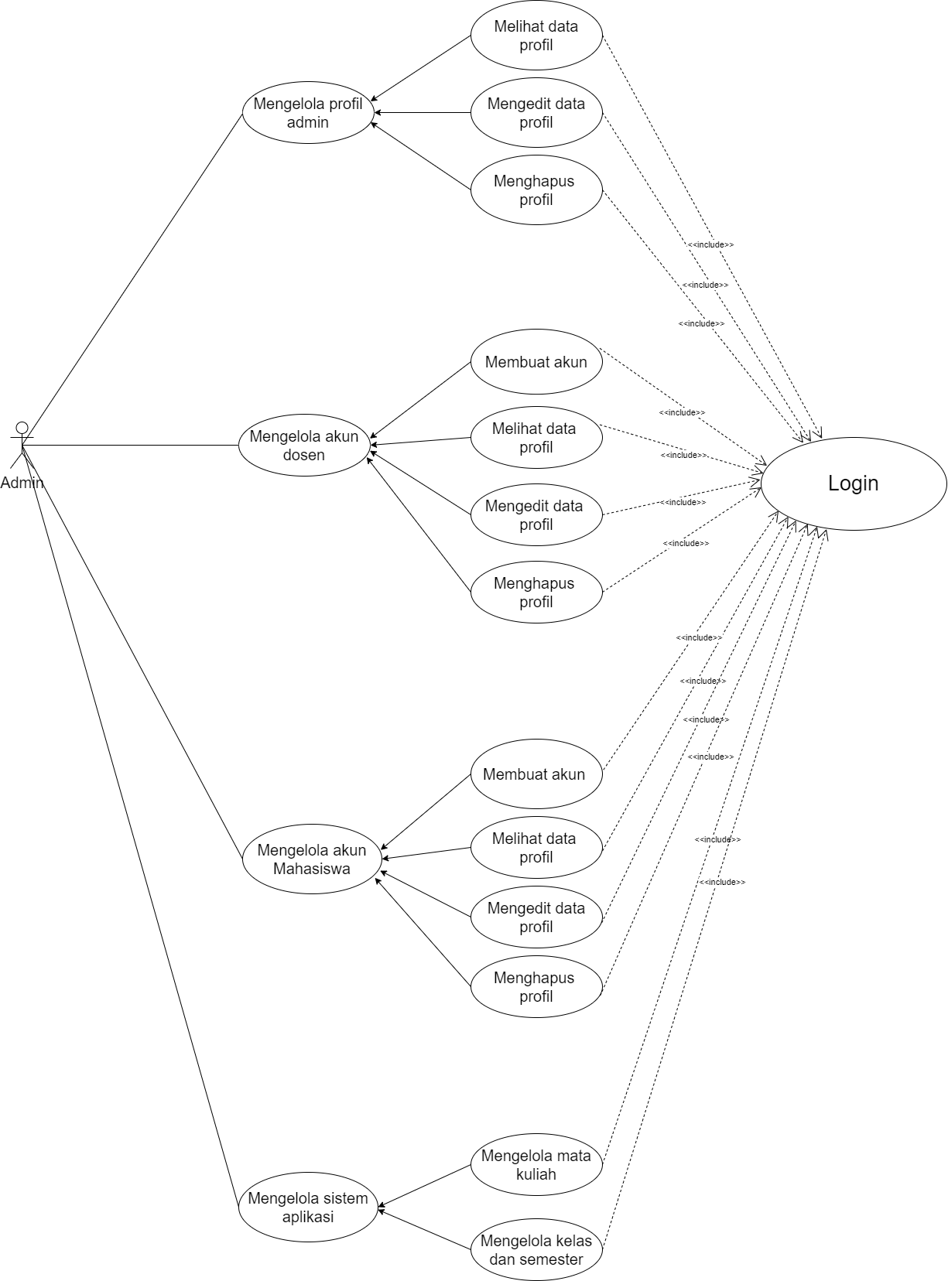

Gambar 2. *Use Case* Diagram Admin

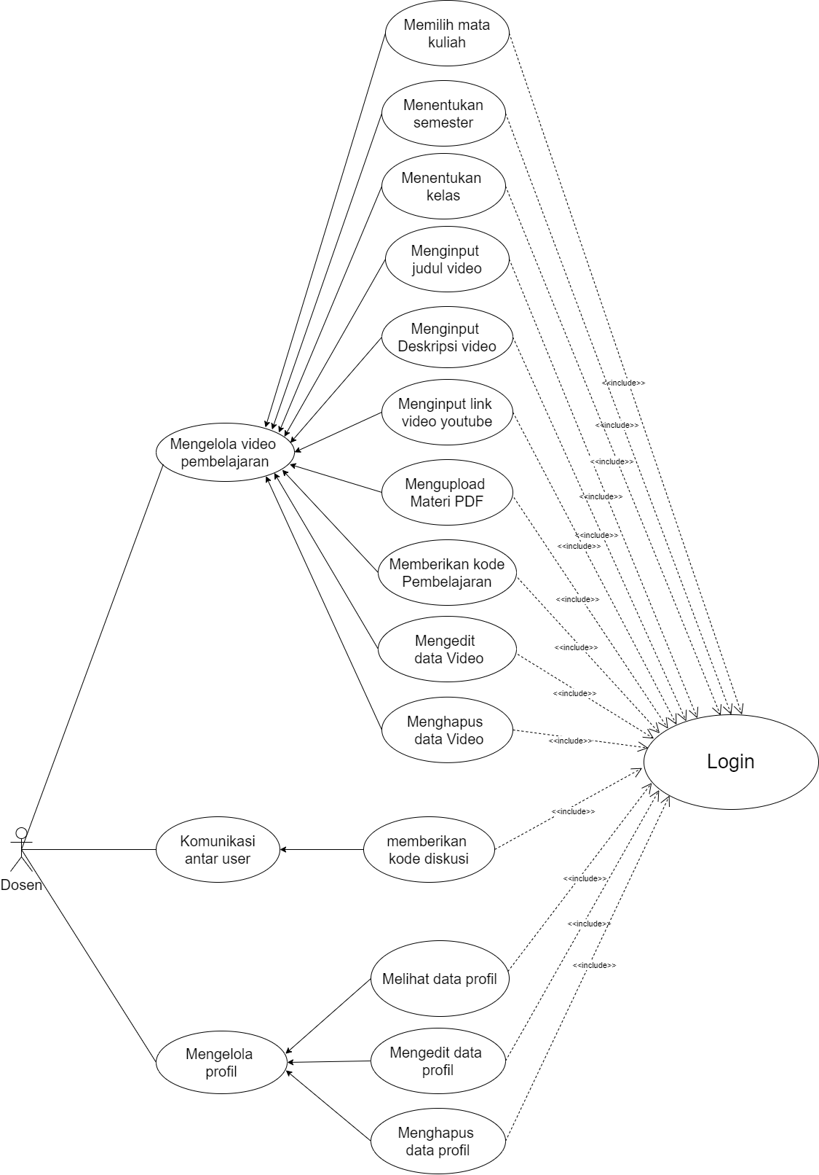

Gambar 3*. Use Case* Diagram Dosen

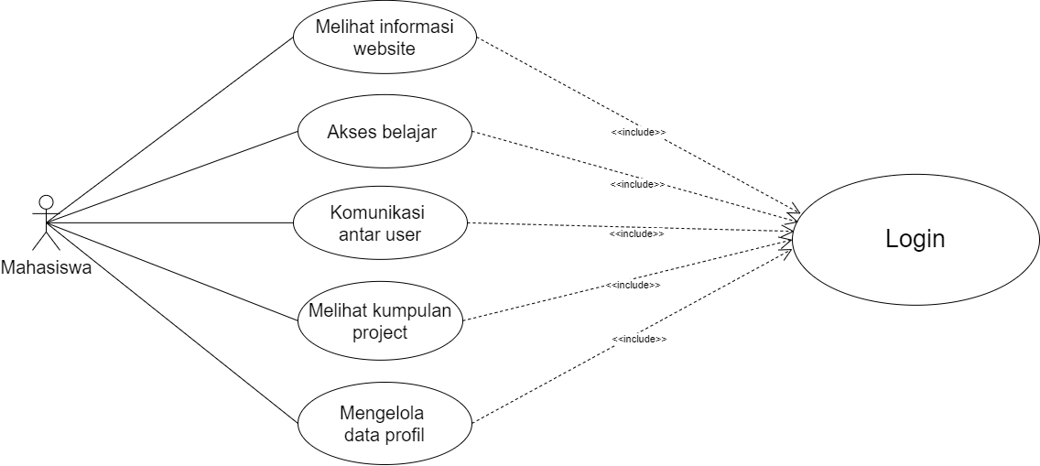

Gambar 4. *Use Case* Diagram Mahasiswa

1. Admin

Pada aplikasi pembelajaran ini, admin merupakan aktor yang terlibat dalam pengelolaan data akun dosen dan mahasiswa. Tugas admin di sini yaitu membuat, melihat, mengedit, mengatur dan menghapus akun mahasiswa dan dosen. Selain itu admin juga dapat mengelola data profilnya sendiri dan mengelola sistem pada aplikasi.

1. Dosen

Aktor dosen memiliki peran untuk mengelola video pembelajaran untuk mata kuliah yang akan dibahas, pengelolaan video pembelajaran seperti menginput judul, menginput deskripsi, menginput video pembelajaran berupa *link* video yang telah di upload pada aplikasi youtube. Dosen juga dapat memberikan akses berupa kode *login* agar mahasiswa dapat masuk ke dalam fitur video pembelajaran dan fitur diskusi pada mata kuliah tertentu serta dapat melihat, mengedit dan menghapus data video pembelajaran. Selain bisa mengelola video pembelajaran, dosen juga dapat mengelola profilnya sendiri.

1. Mahasiswa

Terakhir terdapat aktor mahasiswa yang menggambarkan interaksi yang dapat dilakukan oleh mahasiswa di dalam aplikasi pembelajaran yang akan di bangun. mahasiswa harus melakukan *login* terlebih dahulu agar dapat mengakses aplikasi ini, mahasiswa dapat mengakses menu informasi *website*, menu belajar, menu diskusi, menu *show case* dan menu profil.



### Tampilan Desain *Mockup*

Adapun rancangan atau desain antar muka halaman pada aplikasi pembelajaran yang akan di bangun sebagai berikut:

1. Halaman *Login*

Halaman *login* adalah halaman awal untuk *user* agar dapat mengakses layanan yang ada pada aplikasi ini. Aktor yang dapat *login* pada aplikasi ini adalah admin, mahasiswa dan dosen menggunakan *username* dan *password* yang telah dibuat oleh admin, setelah melakukan proses *login* masing-masing aktor akan di arahkan ke tampilan masing-masing yang terkait tugas dan fungsinya dalam aplikasi ini. Berikut ini adalah halaman *login* yang telah dijelaskan di atas:

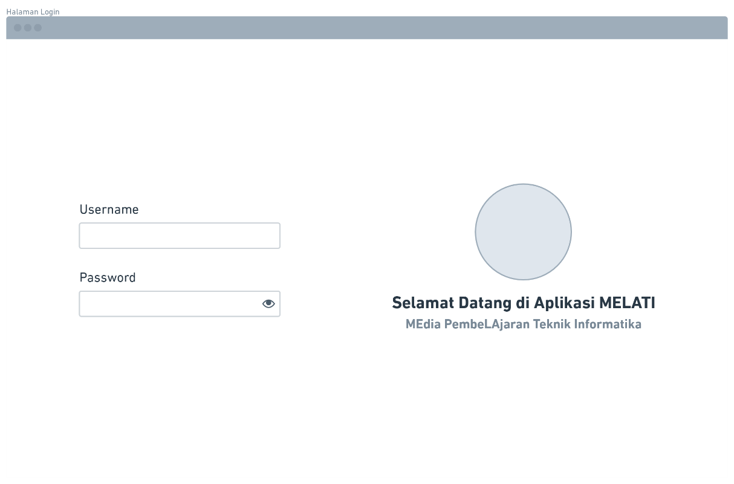

Gambar 5. Halaman *login*

1. Halaman Beranda

Halaman beranda adalah halaman yang dapat diakses setelah melakukan *login* pada aplikasi pembelajaran ini. Pada halaman beranda terdapat beberapa informasi dan *button* aksi yang dapat mengarahkan *user* kepada fitur atau menu apa saja yang akan dituju seperti *button* “Ayo belajar” akan mengarahkan *user* kepada menu belajar yang berisikan video pembelajaran dari berbagai mata kuliah yang ada di program studi D-III Teknik Infromatika Politeknik Negeri Pontianak sedangkan *button* “Selengkapnya” akan mengarahkan *user* kepada menu yang berhubungan dengan penjelasannya agar dapat melihat informasi lebih lanjut tentang fitur yang dimaksud dan terdapat fitur testimoni yang berisikan pesan pengalaman-pengalaman *user* khususnya mahasiswa setelah menggunakan aplikasi ini.

Berikut ini adalah tampilan halaman beranda pada aplikasi pembelajaran yang akan dibuat:

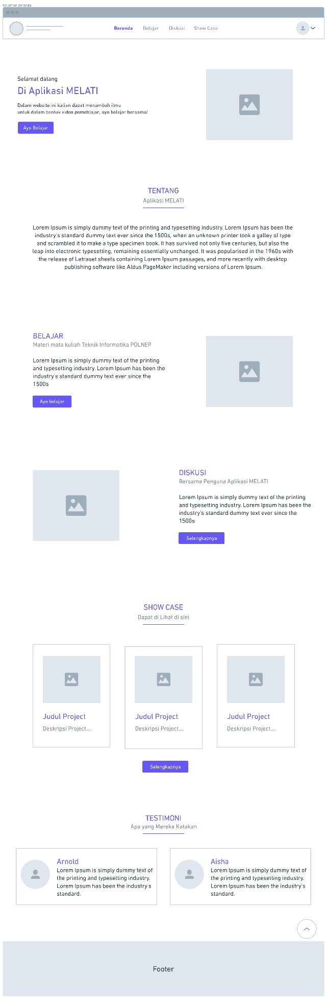

Gambar 6. Halaman Beranda

1. Halaman Menu Belajar

Halaman menu belajar adalah salah satu menu ungulan yang terdapat pada aplikasi ini, menu tersebut adalah menu pembelajaran dalam bentuk video yang akan di kelompokan dari bentuk mata kuliah, semester dan kelas yang dapat dinikmati oleh mahasiswa sebagai *user*. Berikut adalah tampilan halaman untuk menuju menu belajar:

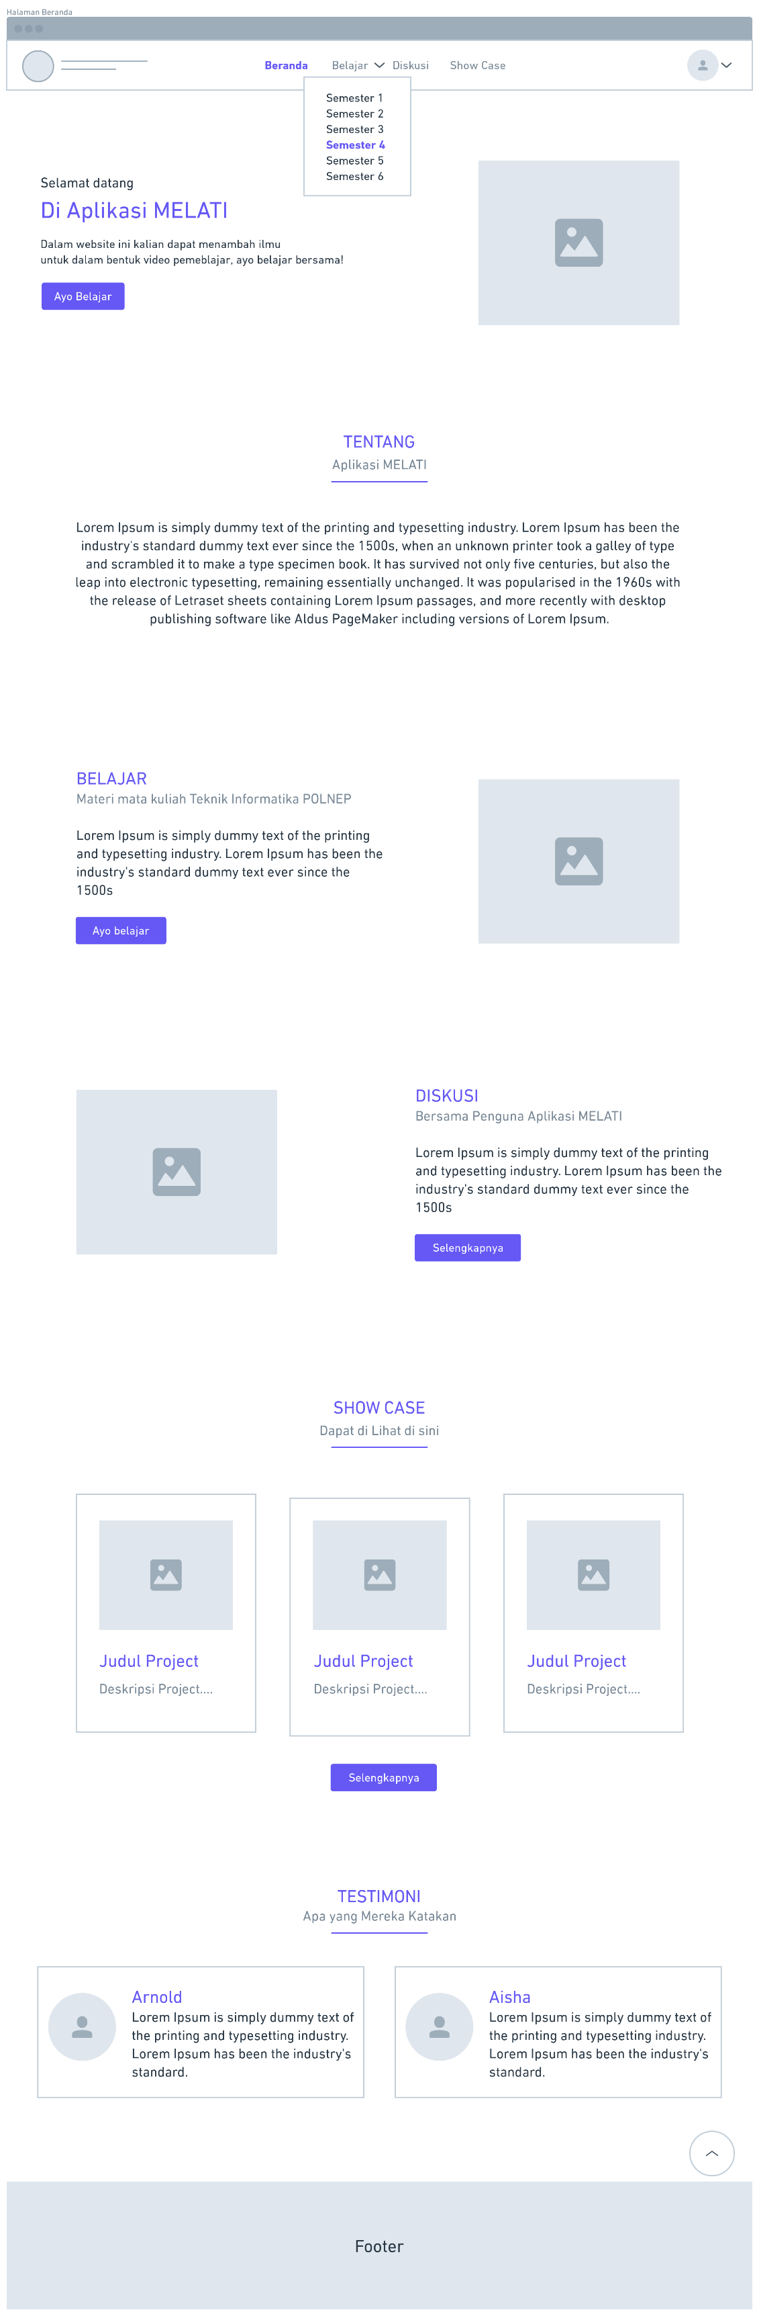

Gambar 7. Tampilan Untuk Menuju Menu Belajar

Setelah memilih semester berapa yang akan dituju, selanjutnya *user* akan memilih mata kuliah apa yang akan di pelajari di semester tersebut. Berikut adalah tampilan detail menu belajar untuk memilih mata kuliah yang ada pada aplikasi pembelajaran yang akan di bangun:

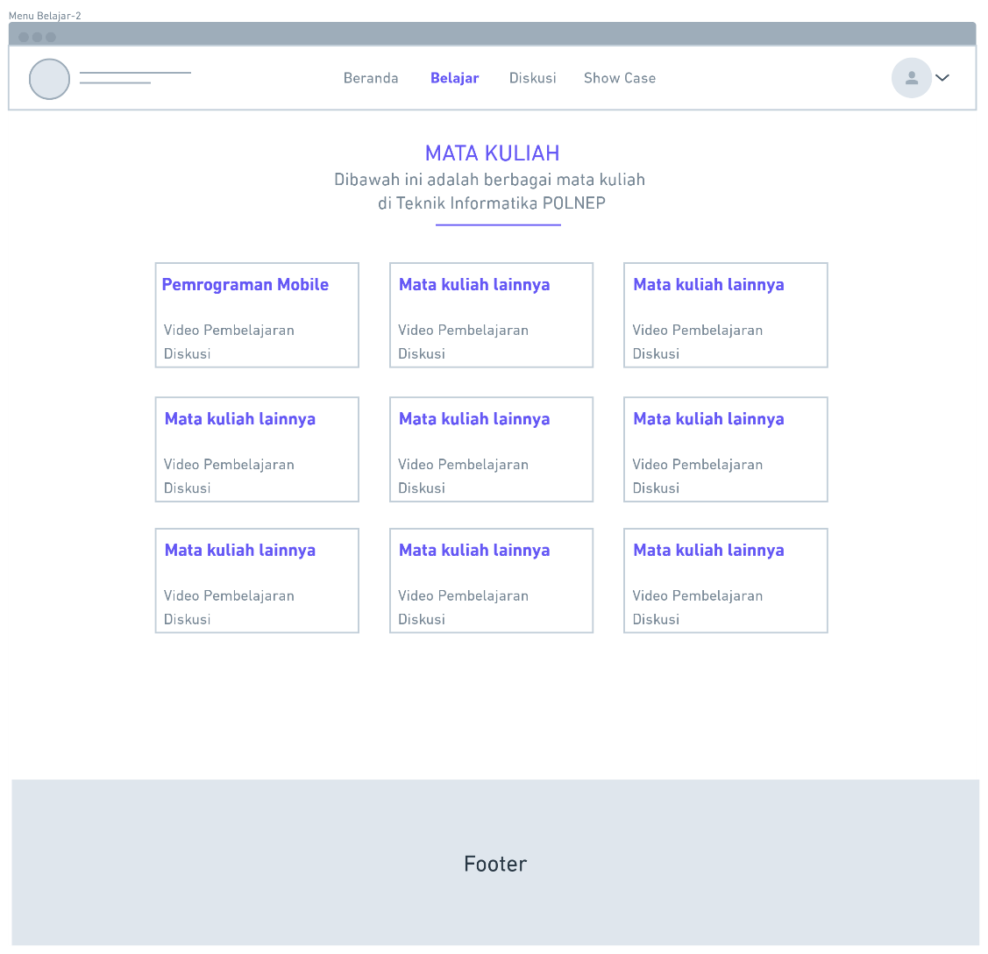

Gambar 8. Halaman Menu Belajar 1

Mahasiswa sebagai *User* akan di berikan pilihan dari berbagai mata kuliah yang dipilih pada pilihan semester sebelumnya, tidak hanya itu pada tampilan di atas mahasiswa juga dapat menentukan pilihan untuk memilih fitur video pembelajaran atau fitur diskusi. Setelah kedua fitur tersebut dipilih, aplikasi akan menanggapi tindakan yang telah dilakukan mahasiswa sebagai *user* untuk mengarahkan mahasiswa tersebut ke halaman pilihan kelas, setelah itu mahasiswa diharuskan untuk memasukan kode *login* yang telah di buat oleh aktor dosen agar dapat menikmati layanan fitur video pembelajaran dan juga fitur diskusi. Berikut adalah tampilan untuk pemilihan kelas dan *login* untuk fitur video pembelajaran dan fitur diskusi:

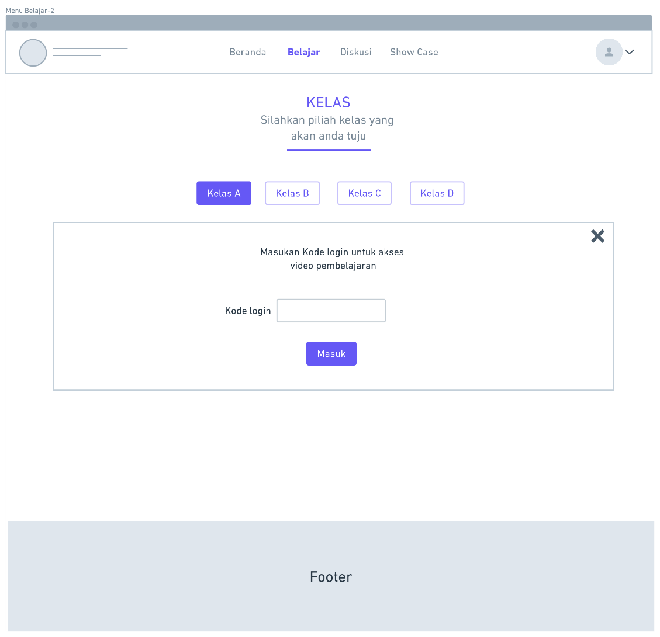

Gambar 9. Halaman Menu Belajar 2

Setelah mahasiswa memilih dan menginput kode *login,* sistem akan menanggapi perintah tersebut dengan memberikan akses kepada mahasiswa agar dapat menikmati fitur video pembelajaran dan diskusi terkait mata kuliah yang akan dipilih. Berikut adalah tampilan video pembelajaran pada aplikasi yang akan dibangun nantinya:

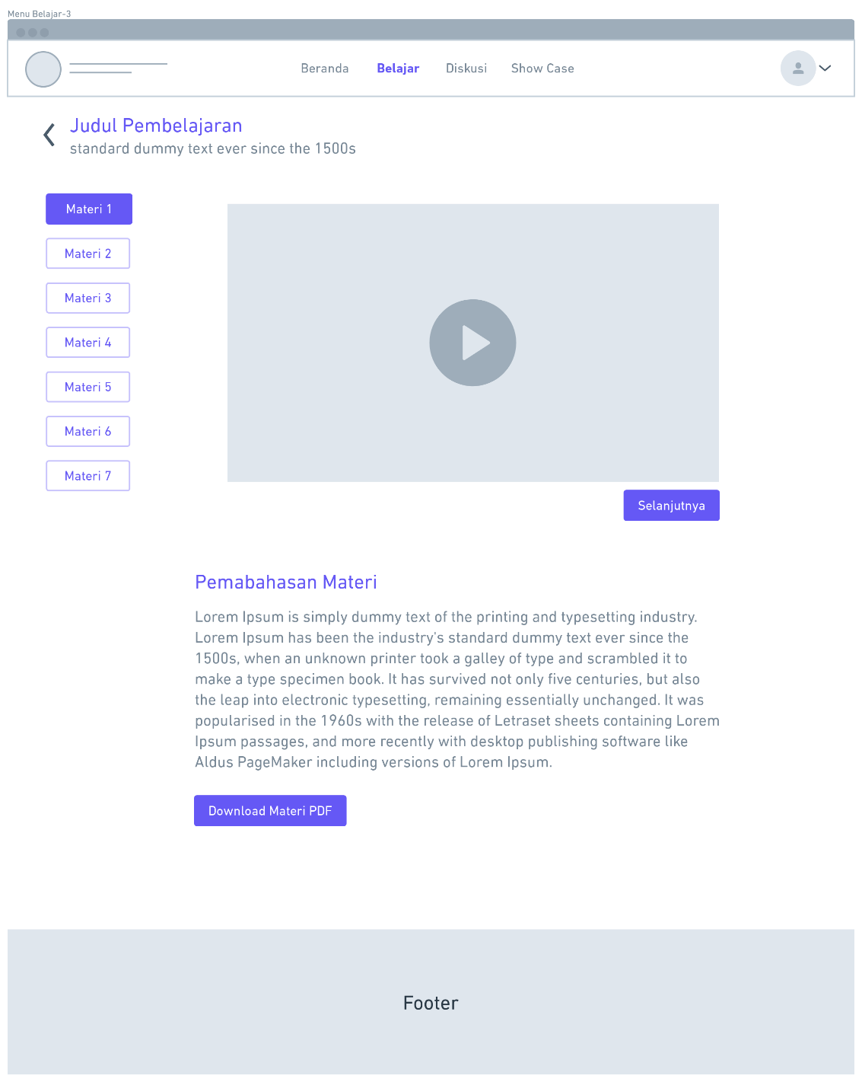

Gambar 10. Halaman Menu Belajar 3

1. Halaman Menu Diskusi

Halaman menu diskusi adalah halaman yang dapat digunakan oleh mahasiswa dan dosen dalam berkomunikasi seputar pembelajaran dan hal lainnya, pada menu ini setiap mahasiswa harus melakukan *login* kode terlebih dahulu sebelum berkomunikasi secara *live chat* bersama dosen pada mata kuliah tertentu. Berikut ini adalah tampilan halaman menu diskusi pada aplikasi pembelajaran yang akan dibangun nantinya:

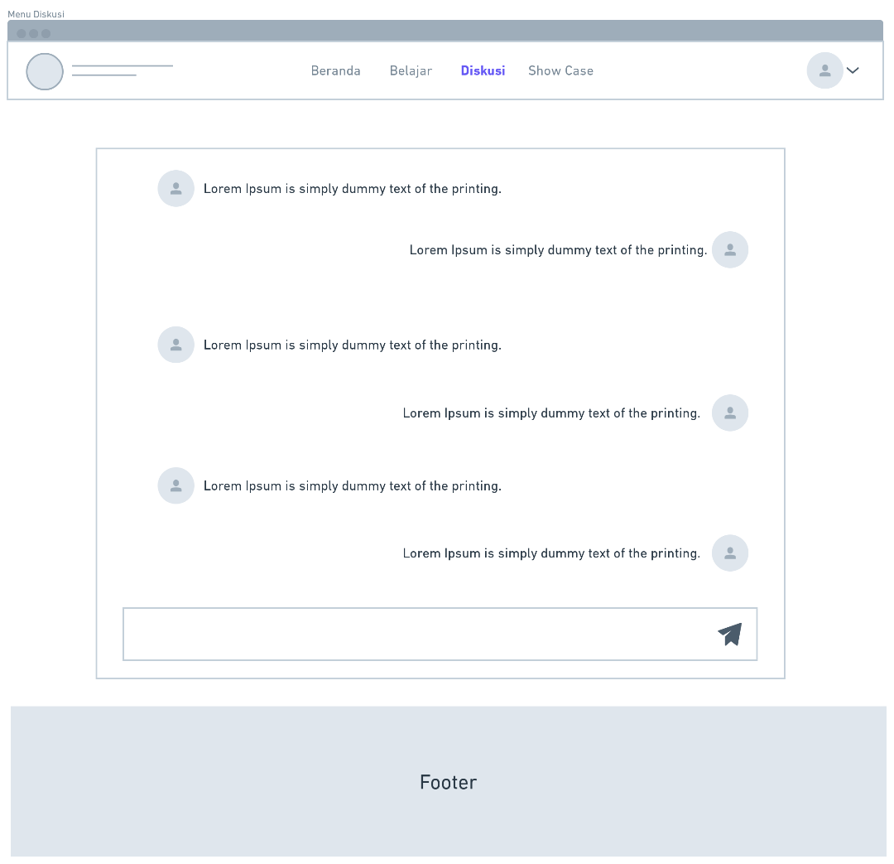

Gambar 11. Halaman Menu Diskusi

1. Halaman Menu *Show Case*

Halaman menu *show case* adalah halaman untuk melihat hasil-hasil foto *project* apa saja yang telah berhasil mahasiswa ciptakan berdasarkan pengetahuan dan pengalaman yang telah di dapat pada aplikasi ini. Hasil-hasil *project* dari menu ini bersifat fleksibel artinya *project-project* yang telah di *upload* pada menu *show case* ini bisa berupa aplikasi apa pun yang dibuat oleh mahasiswa, fungsi dari menu ini adalah dapat meningkatkan semangat belajar mahasiswa khususnya dalam pembuatan aplikasi berbasis *website, mobile* maupun *desktop*.

Berikut ini adalah tampilan pada halaman menu *show case* yang ada pada aplikasi pembelajaran yang akan dibuat nantinya:

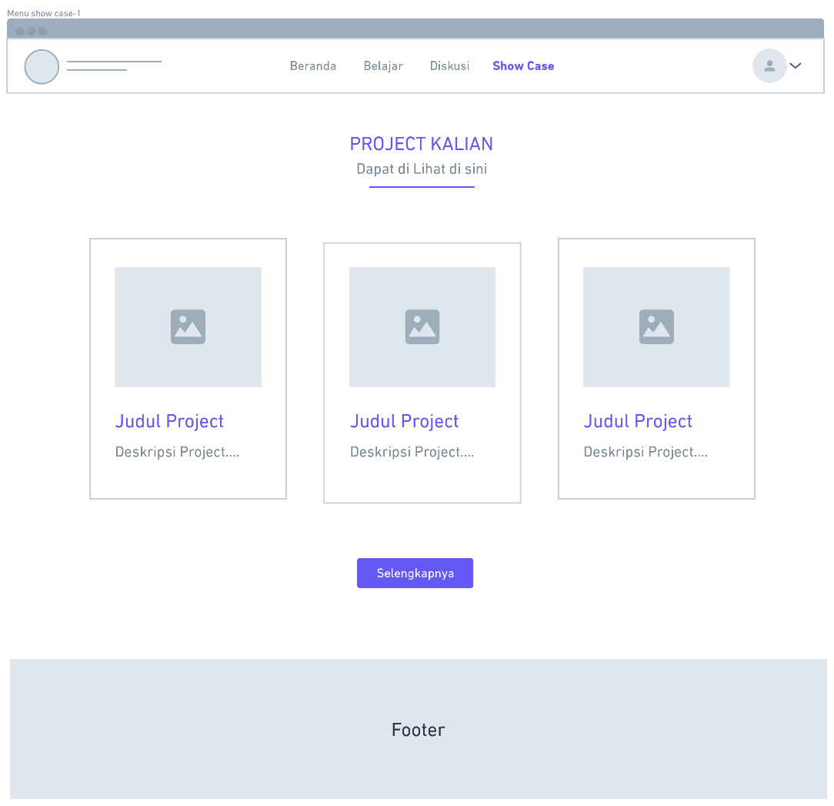

Gambar 12. Halaman Menu *Show case* 1

Untuk melihat secara detail pada *project* yang ingin dilihat mahasiswa sebagai *user* dapat menekan bagian *frame* pada *project* mana yang akan dilihat. Berikut adalah halaman detail pada *project*:

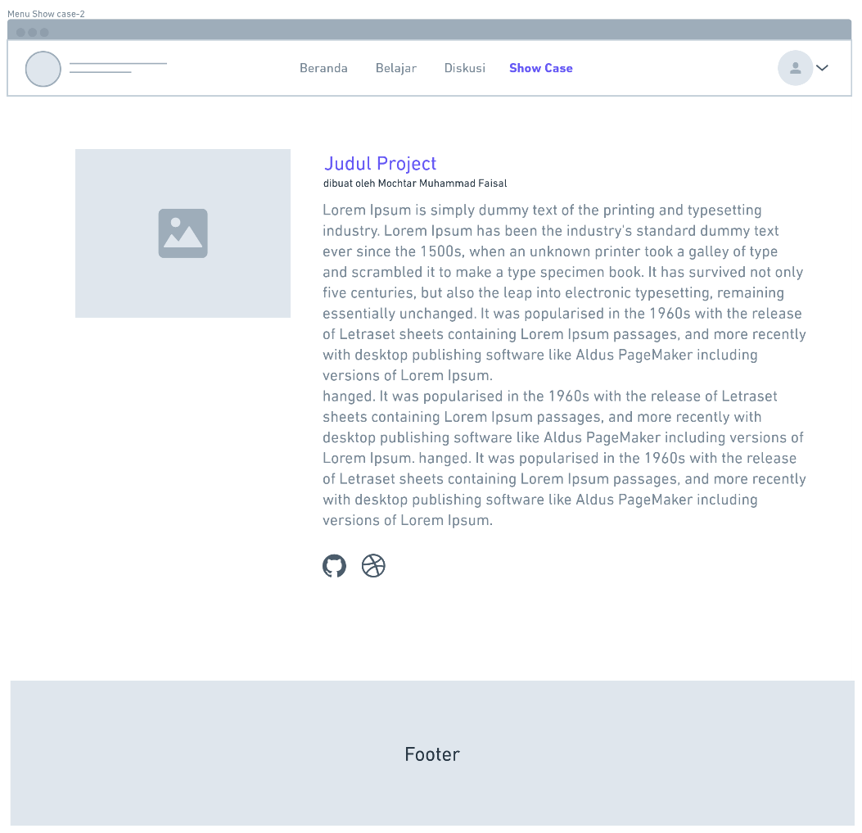

Gambar 13. Halaman Menu *Show case* 2

1. Halaman Menu Pengaturan

Pada halaman ini Mahasiwa dapat melakukan beberapa pengaturan ulang seperti mengubah profil dan mengubah *password*. Selain ini mahasiswa juga dapat mengapload hasil *project* yang telah di buat dan dapat mengunggah pesan testimoni. Berikut adalah gambaran lengkapnya:

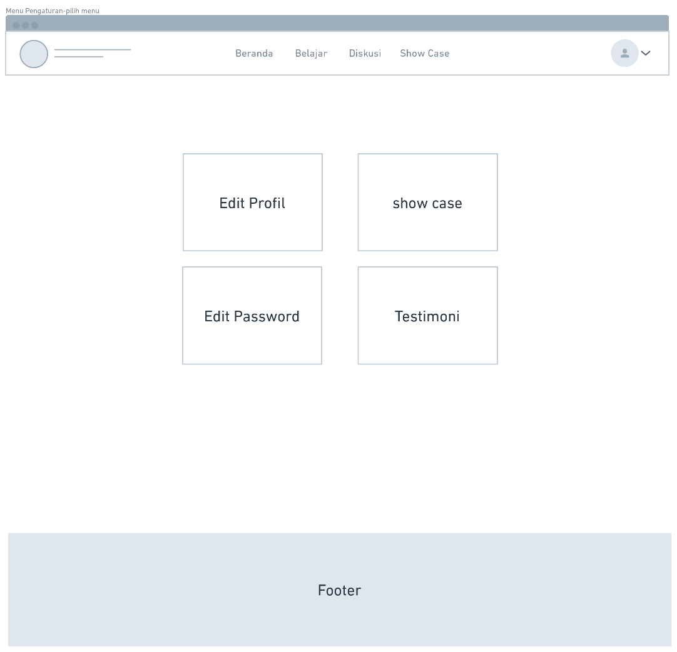

Gambar 14. Halaman Menu pengaturan

Gambar 14 yaitu halaman yang menawarkan beberapa pilihan yang dapat digunakan oleh mahasiswa sebagai *user*. berikut tampilan detail pada menu edit profil:

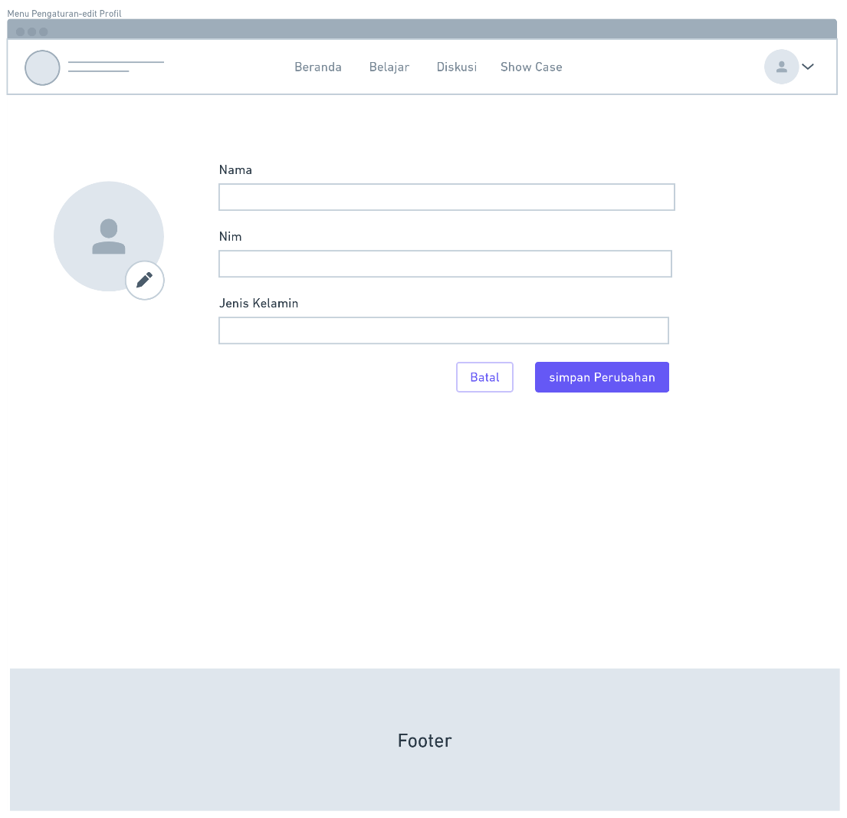

Gambar 15. Halaman Menu Edit Profil

Pada menu edit profil di atas, terdapat beberapa hal penting yang dapat diedit seperti foto profil, nama, NIM dan jenis kelamin. Selain itu menu edit *password* berfungsi untuk mengedit *password* pada akun yang digunakan oleh mahasiswa tersebut:

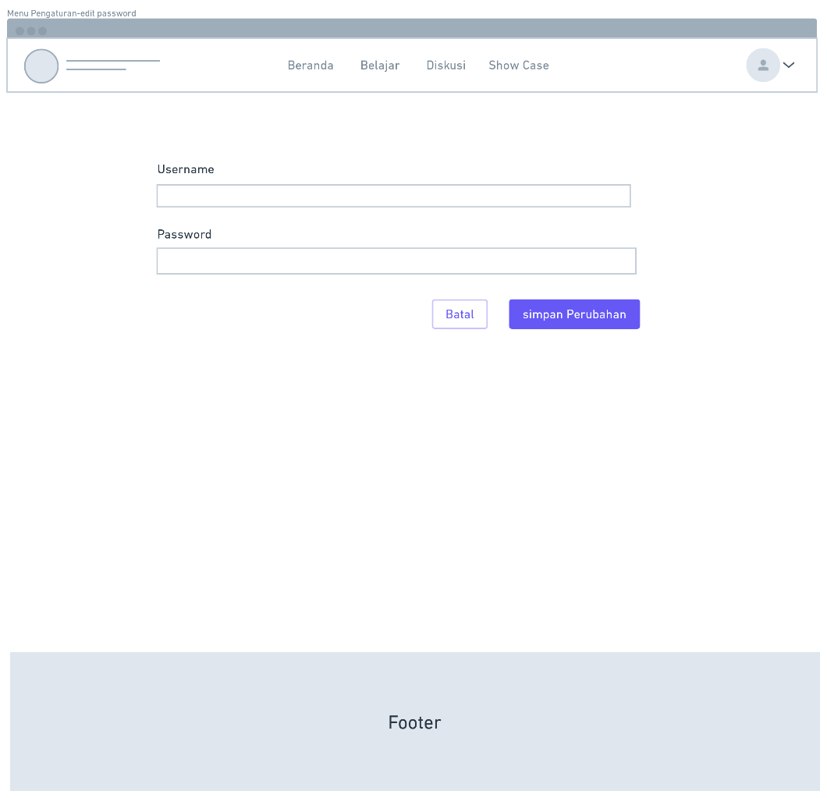

Gambar 16. Halaman Menu Edit *Password*

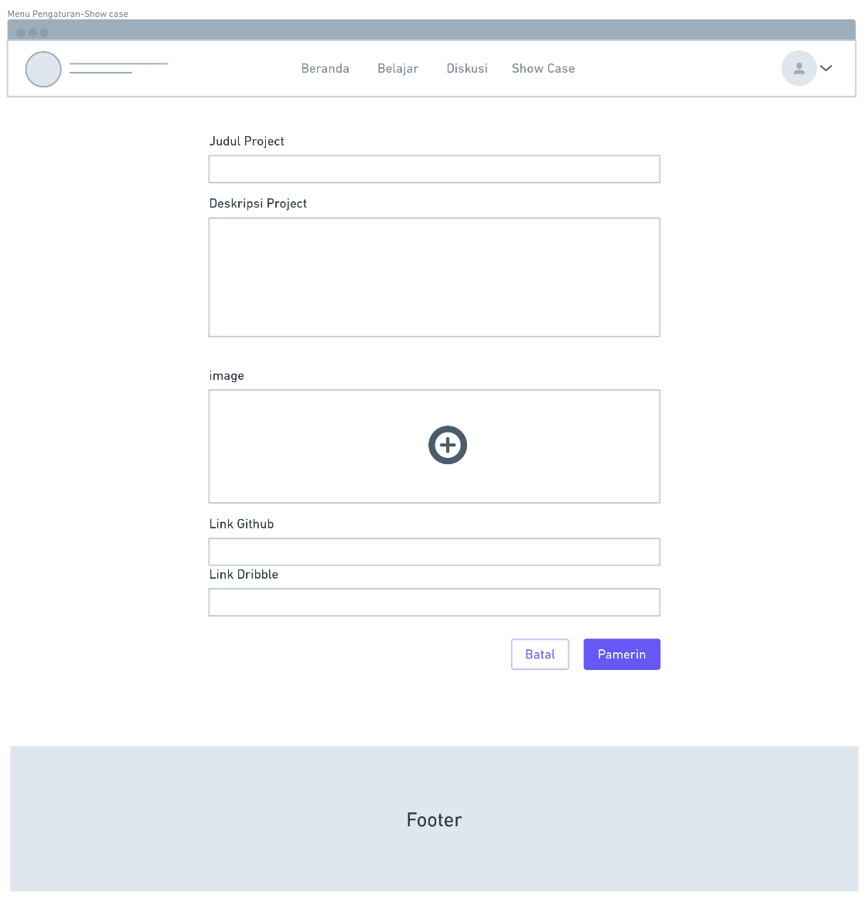

Gambar 17. Halaman Menu *Upload Show Case*

Selain menu pengaturan ulang seperti edit profil dan edit *password* yang telah di jelaskan di atas terdapat menu untuk mengunggah *project* yang telah dibuat oleh mahasiswa, sebelum mengunggah suatu *project* terdapat beberapa hal penting yang harus dilengkapi seperti judul *project*, deskripsi *project,* gambar, *Link* github dan *link* dribble. Berikut adalah tampilan pada menu *upload project*:

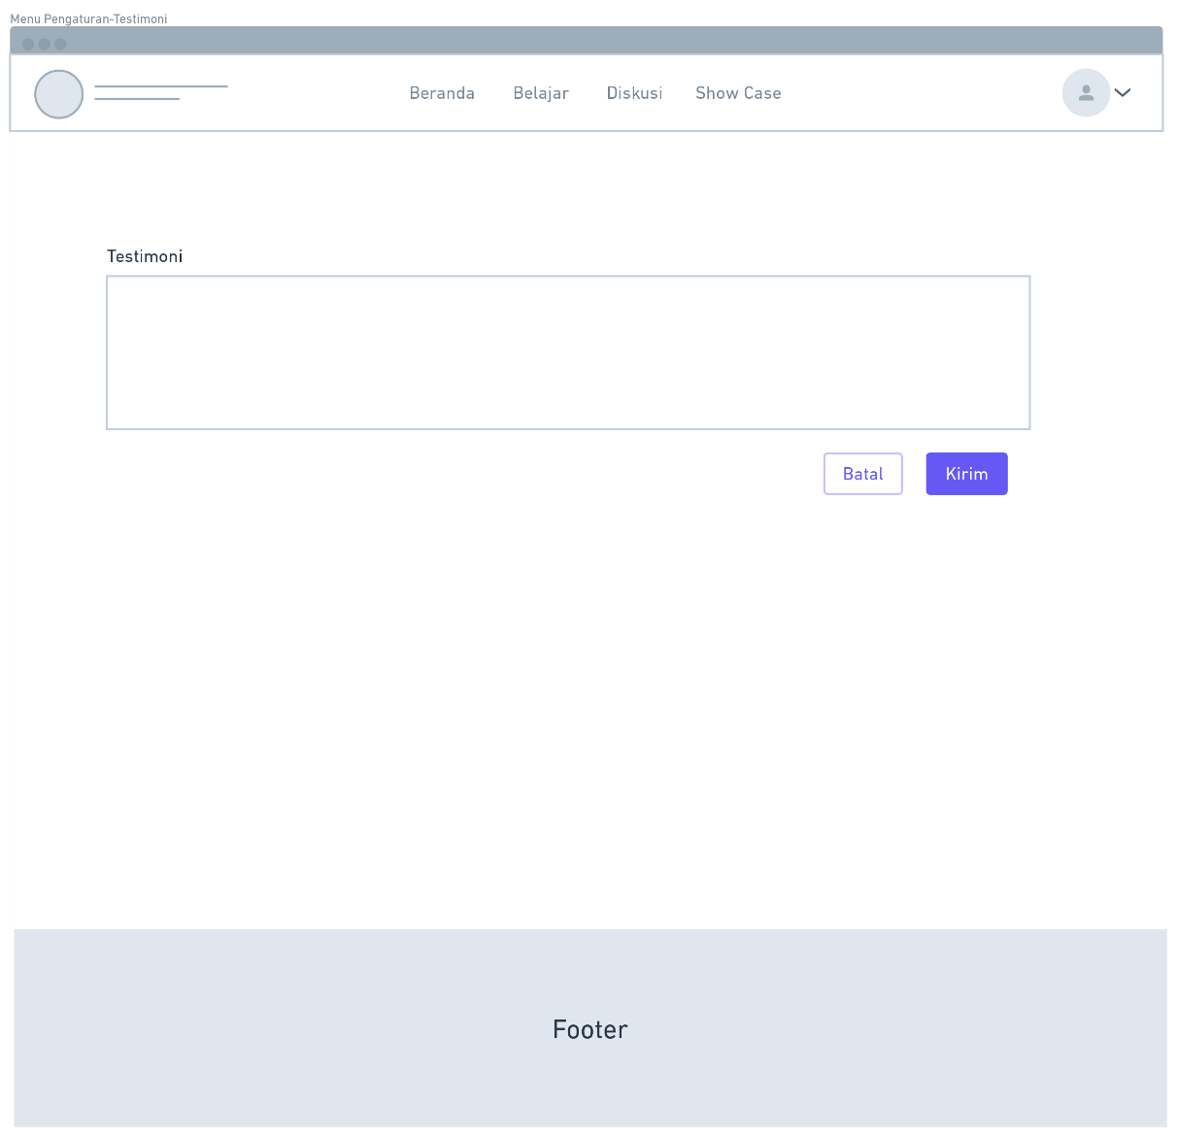

Gambar 18. Halaman *Upload* Pesan Testimoni

1. Halaman Keluar

Setelah *user* masuk pada aplikasi pembelajar Pemrograman *Mobile* ini dan telah menikmati layanan pada aplikasi ini pastinya *user* akan melakukan proses keluar pada aplikasi. Berikut adalah tampilan keluar pada aplikasi ini:

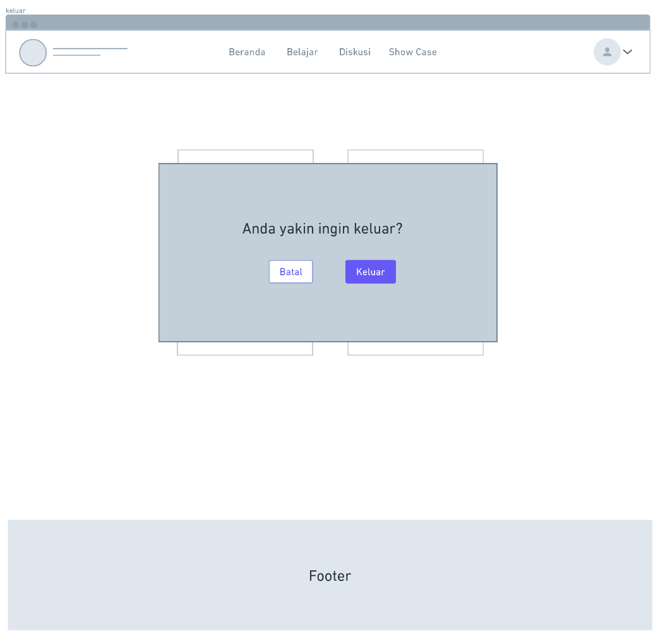

Gambar 19. Tampilan *Pop Up* Keluar Aplikasi

## Jadwal Penyelesaian Tugas Akhir

|  |  |  |  |  |  |  |  |  |  |  |  |  |  |  |  |  |  |  |  |  |  |  |  |  |  |  |  |  |  |  |  |  |  |
| --- | --- | --- | --- | --- | --- | --- | --- | --- | --- | --- | --- | --- | --- | --- | --- | --- | --- | --- | --- | --- | --- | --- | --- | --- | --- | --- | --- | --- | --- | --- | --- | --- | --- |
| No. | Kegiatan | Tahun 2022 | | | | | | | | | | | | | | | | | | | | | | | | | | | | | | | |
| Februari | | | | Maret | | | | April | | | | Mei | | | | Juni | | | | Juli | | | | Agustus | | | | September | | | |
| 1. | Observasi Mengenai Judul TA |  |  |  |  |  |  |  |  |  |  |  |  |  |  |  |  |  |  |  |  |  |  |  |  |  |  |  |  |  |  |  |  |
| 2. | Penyusunan Proposal TA |  |  |  |  |  |  |  |  |  |  |  |  |  |  |  |  |  |  |  |  |  |  |  |  |  |  |  |  |  |  |  |  |
| 3. | Seminar Proposal TA |  |  |  |  |  |  |  |  |  |  |  |  |  |  |  |  |  |  |  |  |  |  |  |  |  |  |  |  |  |  |  |  |
| 4. | Pengumpulan Data Kebutuhan Proyek |  |  |  |  |  |  |  |  |  |  |  |  |  |  |  |  |  |  |  |  |  |  |  |  |  |  |  |  |  |  |  |  |
| 5. | Membuat *Prototype* |  |  |  |  |  |  |  |  |  |  |  |  |  |  |  |  |  |  |  |  |  |  |  |  |  |  |  |  |  |  |  |  |
| 6. | Melihat *feedback* |  |  |  |  |  |  |  |  |  |  |  |  |  |  |  |  |  |  |  |  |  |  |  |  |  |  |  |  |  |  |  |  |
| 7. | Implementasi dan Finalisasi |  |  |  |  |  |  |  |  |  |  |  |  |  |  |  |  |  |  |  |  |  |  |  |  |  |  |  |  |  |  |  |  |
| 8. | Penulisan Laporan Tugas Akhir |  |  |  |  |  |  |  |  |  |  |  |  |  |  |  |  |  |  |  |  |  |  |  |  |  |  |  |  |  |  |  |  |
| 9. | Sidang Tugas Akhir |  |  |  |  |  |  |  |  |  |  |  |  |  |  |  |  |  |  |  |  |  |  |  |  |  |  |  |  |  |  |  |  |

## DAFTAR PUSTAKA

|  |  |
| --- | --- |
| [1] | Company, “unida,” Jum'at 28 2019. [Online]. Available: https://unida.ac.id/pembelajaran/artikel/apa-itu-pembelajaran.html#. [Diakses Pada Tanggal 09 Maret 2022]. |
| [2] | A. C. Sari, “"APLIKASI MEDIA PEMBELAJARAN UNTUK MATA KULIAH PENGANTAR TEKNOLOGI INFORMASI BERBASIS ANDROID DI PROGRAM STUDI TEKNIK INFORMATIKA POLITEKNIK NEGEREI PONTIANAK",” pontianak, 2020. |
| [3] | D. Haryono, “APLIKASI VIDEO PEMBELAJARAN DENGAN KONSEP YOUTUBE,” Riau, 2015. |
| [4] | Company, “bitlabs,” 14 Maret 2021. [Online]. Available: https://bitlabs.id/blog/rad-adalah/. [Diakses Pada Tanggal 09 Maret 2022]. |
| [5] | L. T. Putri, “RANCANG BANGUN SIAP (SISITEM INFORMASI PELAYANAN APOTEK BERBASISI WEB MENGGUNAKAN FRAMEWORK CODEIGNITER),” Pontianak, 2021. |
| [6] | Company, “Merdeka,” 10 November 2021. [Online]. Available: https://www.merdeka.com/jatim/pengertian-media-pembelajaran-dan-jenis-jenisnya-menarik-diketahui-kln.html. [Diakses Pada Tanggal 10 Maret 2022]. |
| [7] | M. R. Adani, “Sekawan Media,” 16 Desember 2020. [Online]. Available: https://www.sekawanmedia.co.id/blog/pengertian-website/. [Diakses Pada Tanggal 10 Maret 2022]. |
| [8] | Company, “techfor,” 17 Desember 2020. [Online]. Available: https://www.techfor.id/mengenal-html-lengkap/. [Diakses Pada Tanggal 10 Maret 2022]. |
| [9] | Company, “techfor,” 07 Januari 2020. [Online]. Available: https://www.techfor.id/panduan-lengkap-belajar-css/. [Diakses Pada Tanggal 10 Maret 2022]. |
| [10] | Company, “Niaga Hoster,” 02 November 2020. [Online]. Available: https://www.niagahoster.co.id/blog/pengertian-php/. [Diakses Pada Tanggal 10 Maret 2022]. |
| [11] | Company, “Qwords,” 19 September 2019. [Online]. Available: https://qwords.com/blog/pengertian-xampp/ . [Diakses Pada Tanggal 10 Maret 2022]. |
| [12] | Company, “Hostinger,” 13 Agustus 2021. [Online]. Available: https://www.hostinger.co.id/tutorial/apa-itu-bootstrap . [Diakses Pada Tanggal 11 Maret 2022]. |
| [13] | Company, “Niaga Hoster,” 28 Juni 2019. [Online]. Available: https://www.niagahoster.co.id/blog/laravel-adalah/#Apa_itu_Laravel. [Diakses Pada Tanggal 11 Maret 2022]. |
| [14] | Company, “Gamelab Inodonesia,” 29 Juni 2020. [Online]. Available: https://www.gamelab.id/news/468-mengena-visual-studio-code . [Diakses Pada Tanggal 11 Maret 2022]. |